[学术质疑：自噬研究的视角问题引发热议](https://mp.weixin.qq.com/s?__biz=Mzk2NDM2NTQxOQ==&mid=2247486685&idx=1&sn=5f626f75ef2dbfdd90e1a4ffab7304a7&chksm=c59763cf1d18b896f3cd9ad9067c4620f38639dc1fa40e067256a41a96d98d1ac9507efc7bab&scene=126&sessionid=1743959172)

原创  学术需风清[学术风清](javascript:void(0);)2025-04-05 21:16:37福建



**点击上方蓝字关注我们**

SPRING

近期，发表于《Autophagy》期刊的一项研究引发了学术界的关注，题为"**Mycobacterium bovis Mb3523c protein regulates host ferroptosis via chaperone-mediated autophagy**"。该项目由中国农业大学动物医学院的王浩然(Haoran Wang)、刘鼎普(Dingpu Liu)、葛新(Xin Ge)、王元智(Yuanzhi Wang)和周向梅(Xiangmei Zhou)共同完成。



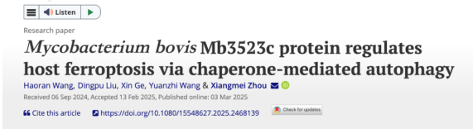

*SPRING*



**引发争议的研究发现**

研究主要探讨了牛分枝杆菌Mb3523c蛋白如何通过分子伴侣介导的自噬途径来调控宿主的铁死亡。这一发现为理解宿主与病原体之间的复杂相互作用提供了新的视角。然而，该研究在发布后不久，便遭到评论人的质疑。



**评论人的质疑与要求**

2025年3月，评论人Cecidophyopsis spicata对该论文提出了质疑，指出论文的图3G存在潜在的问题。评论人表示，图3G中显示的CT细胞图像似乎只是经过亮度调整的同一视野的重复，而非不同处理条件下的独立样本。



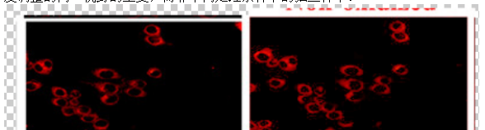

*SPRING*



**消息来源**

https://pubpeer.com/publications/7FACF655B33A37B4C34E39F100A40D#

声明      若认为本内容侵犯您的权益请及时联系我们



**欢迎积极投稿营造良好科研氛围**





*SPRING*